Lekcja z…
W środę 25 lutego 2015 r. odwiedziła nas pisarka pani Monika Kowaleczko-Szumowska . Pani Monika studiowała archeologię na Uniwersytecie Warszawskim i język angielski na Uniwersytecie Stanu Illinois w USA. Obecnie pracuje jako tłumacz, między innymi, książek dla dzieci i młodzieży: "Gorzkie urodziny", "Z tęsknoty za Judy", "Hugo i mapa z wyspy potworów", "Dokąd odchodzisz". Tłumaczy też książki popularno-naukowe dla dorosłych a także materiały i wystawy dla Muzeum Powstania Warszawskiego. „Gupikowo” to jej pierwsza książka dla dzieci i młodzieży, którą planuje rozwinąć w serię. Na co dzień jest mamą czwórki rozbrykanych, choć wcale już niemałych dzieci.
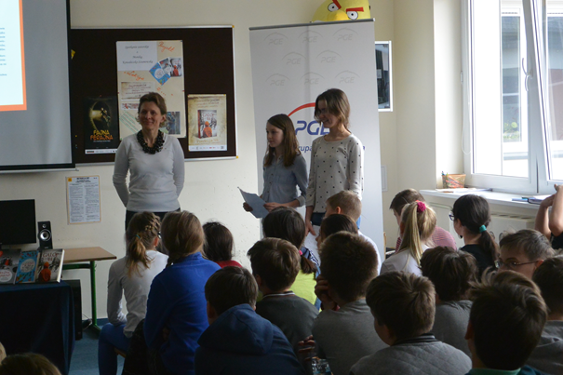
Nasz gość spotkał się z klasami piątymi. Uczniów ciekawiło co inspiruje go do pisania i czy książki pisze na zamówienie . Jak wyznała, pani Monika tematy do książek czerpie z samego życia, wręcz ją czasem „atakują” i musi o tym napisać. Jej ostanie dwie pozycje to „Galop 44” i „Fajna ferajna”. Obie książki opowiadają o czasach powstania warszawskiego widzianego oczami dzieci. Są one w dużej części oparte na relacjach prawdziwych bohaterów tamtych czasów.
Fajna Ferajna” to zbiór opowiadań o najmłodszych uczestnikach Powstania Warszawskiego. Bohaterami są: dziewięcioletni Jureczek, najmłodszy zaprzysiężony żołnierz AK; Hipek - trzynastoletni harcerz Szarych Szeregów, który służył w drużynie szczurów kanałowych i obsługiwał granatnik; Miki Bandyta - trzynastoletni żydowski chłopiec, który uciekł z bratem z getta i przyłączył się do powstania; Mirek Jajko - dziesięcioletni cwaniak warszawski, który za wszelką cenę chciał walczyć w pierwszej linii; Kazimierz, który był kolporterem; dziesięcioletnia Basia, której wujek przeżył kilka miesięcy po upadku powstania jako jeden z warszawskich Robinsonów; dziesięcioletnia Halusia, która uratowała z Powstania psa i kotka i siedemnastoletnia Jaga, jedna z koleżanek Antka Rozpylacza.
Na podstawie tej książki udało się zrealizować film dokumentalny, który udało nam się zobaczyć prawie w całości. Na uczniach zrobił on duże wrażenie. Po spotkaniu wszyscy chętni w bibliotece szkolnej mogli zakupić książki naszego gościa i dostać autograf.

